УКРАЇНА
МОГИЛІВ-ПОДІЛЬСЬКА МІСЬКА РАДА
ВІННИЦЬКОЇ ОБЛАСТІ
ВИКОНАВЧИЙ КОМІТЕТ
РІШЕННЯ №340
Від 28.09.2022р. м. Могилів-Подільський

Про затвердження проектно-кошторисної документації

Керуючись ст.ст. 30, 31 Закону України «Про місцеве самоврядування в Україні», ст. 31 Закону України «Про регулювання містобудівної діяльності», Порядком розроблення проектної документації на будівництво об’єктів, який затверджений наказом Міністерства регіонального розвитку, будівництва та житлово-комунального господарства України із змінами від 10.08.2015 року №190, розглянувши проектно-кошторисну документацію на капітальний ремонт благоустрою навпроти будинку №65 по вулиці Ставиській у
м. Могилів-Подільський Вінницька область (коригування) та враховуючи результати експертизи (експертний звіт (позитивний) від 21.09.2022 року №04-07-0156), -

виконком міської ради ВИРІШИВ:

1. Затвердити проектно-кошторисну документацію на капітальний ремонт благоустрою навпроти будинку №65 по вулиці Ставиській у
м. Могилів-Подільський Вінницька область (коригування), в сумі – 1477,264 тис. гривень, у тому числі: будівельні роботи – 1169,043 тис. гривень;
інші витрати – 308,221 тис. гривень згідно з додатком.
2. Управлінню житлово-комунального господарства Могилів-Подільської міської ради (Стратійчук І.П.) виступити замовником проведення будівельних робіт по вищевказаним проектам, здійснити фінансування виконаних робіт згідно з договорами підряду та актами виконаних робіт в порядку передбаченим чинним законодавством.
3. Контроль за виконанням даного рішення покласти на першого заступника міського голови Безмещука П.О..

Міський голова Геннадій ГЛУХМАНЮК

Додаток
до рішення виконавчого комітету міської ради
від 28.09.2022 року №340

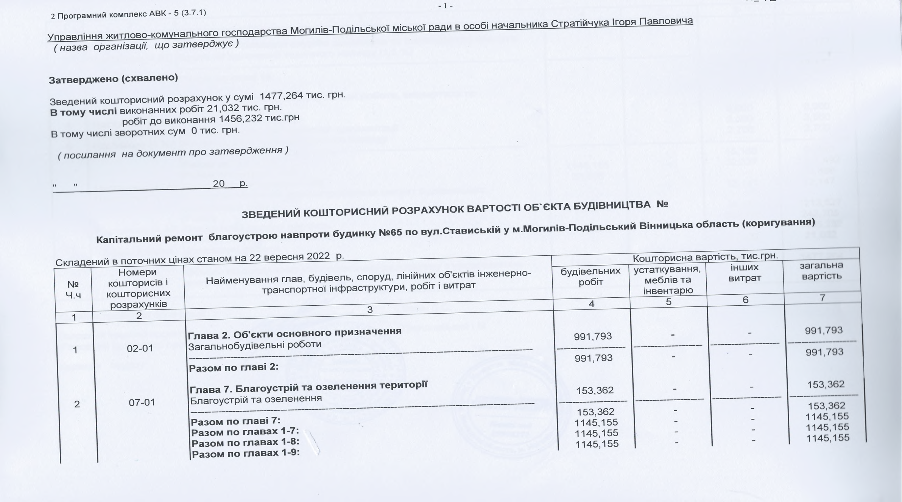

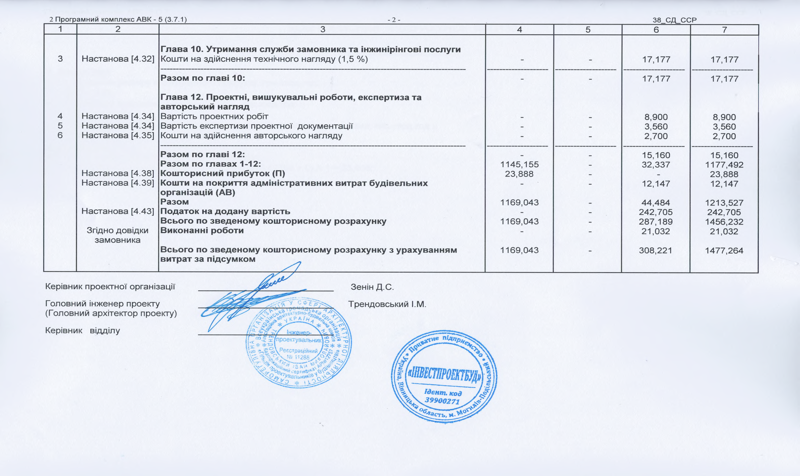

Перший заступник міського голови Петро БЕЗМЕЩУК

